«Мисс ЮИД-2014»

21 марта 2014 г. в ЦДТ прошел ежегодный городской конкурс Юных Инспекторов дорожного движения «Мисс ЮИД».
Всего в конкурсе приняли участие 10 школ: №19, №3, №16, №13, №17, №4, №22, №24, №8 и №1.

Участницы хорошо подготовились к конкурсу и достойно отстояли честь своего отряда, честь школы и честь ЮИД! Наши леди показали великолепные знания в области медицины, в области регулирования перекрестков и правил движения пешеходов. А также нашим уважаемым жюри была отмечена прекрасная подготовка домашнего задания. Известно, что заданий было предостаточно: следовало подготовить визитную карточку участницы, а также украшение из светоотражающих элементов.
Украшения участниц действительно получились очень красивыми и были удостоены высоких оценок жюри.
Оказалось, что наши ЮИДовцы не только прекрасно владеют всеми правилами, но и поют, танцуют и читают стихи!!!
Также следует отметить поддержку наших участниц. Особенно шк.№4. Девочки подготовили красочные плакаты и сочинили слоганы.
Каждая участница конкурса не осталась без внимания. Они были награждены сертификатами, а победители грамотами и подарками.
Мисс ЮИД-2014 г. стала представительница шк.№16 – Тихомирова Софья.
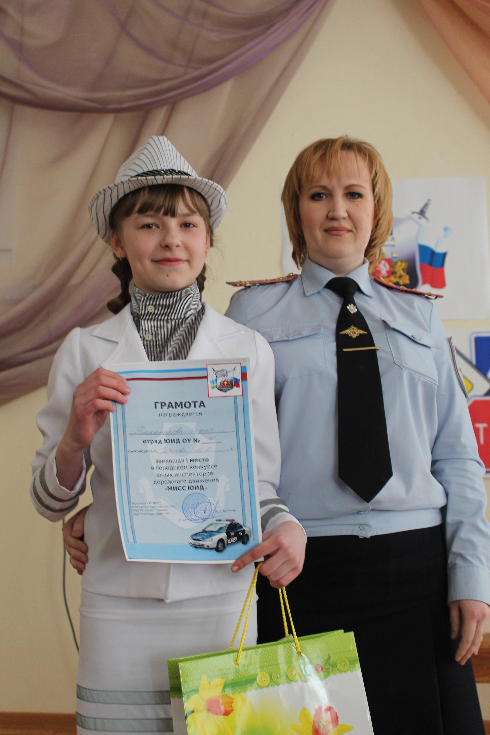
Спасибо огромное нашим организаторам, спонсорам и всем-всем, кто помогал и принимал участие в этом чудесном и нужном празднике!!!

Руководитель отряда ЮИД «Зебра» шк. №16, Чернова М.В.

